**CNUX Rover** by InfinityEdge



Realizatori:

* Marcu Andrei-Alexandru
* Mogda Ionuț-Liviu
* Baican Marius
* Radu Alexandra

Cuprins

1. Descrierea conceptului…………………………............ 2

2. Mecanica…………………………………………….… 3

3. Software………………………………………………... 5

1. Descrierea conceptului

Pământul are din ce în ce mai puține resurse minerale. Omenirea va trimite pe alte planete roboți de prospecțiuni capabili sa detecteze astfel de resurse. Ne pregătim să creăm astfel de roboți! ,CNUX Rover” este un prototip dotat cu un burghiu ce servește la recoltarea probelor de sol, dar și cu o serie de senzori pentru a-și desfășura activitatea corespunzător.

Pe lângă toate acestea, roboțelul beneficiază de un panou fotovoltaic conectat la Arduino care îl ajută la o autonomie mai lungă. Senzorii îl ajută să măsoare calitatea aerului și a solului.

Poate vă întrebați de ce proiectul nostru este unul benefic umanității. „CNUX Rover” este capabil să reziste unei călătorii, astfel acesta ia locul unui om. Așadar expunerea și pericolele sunt reduse la minim.

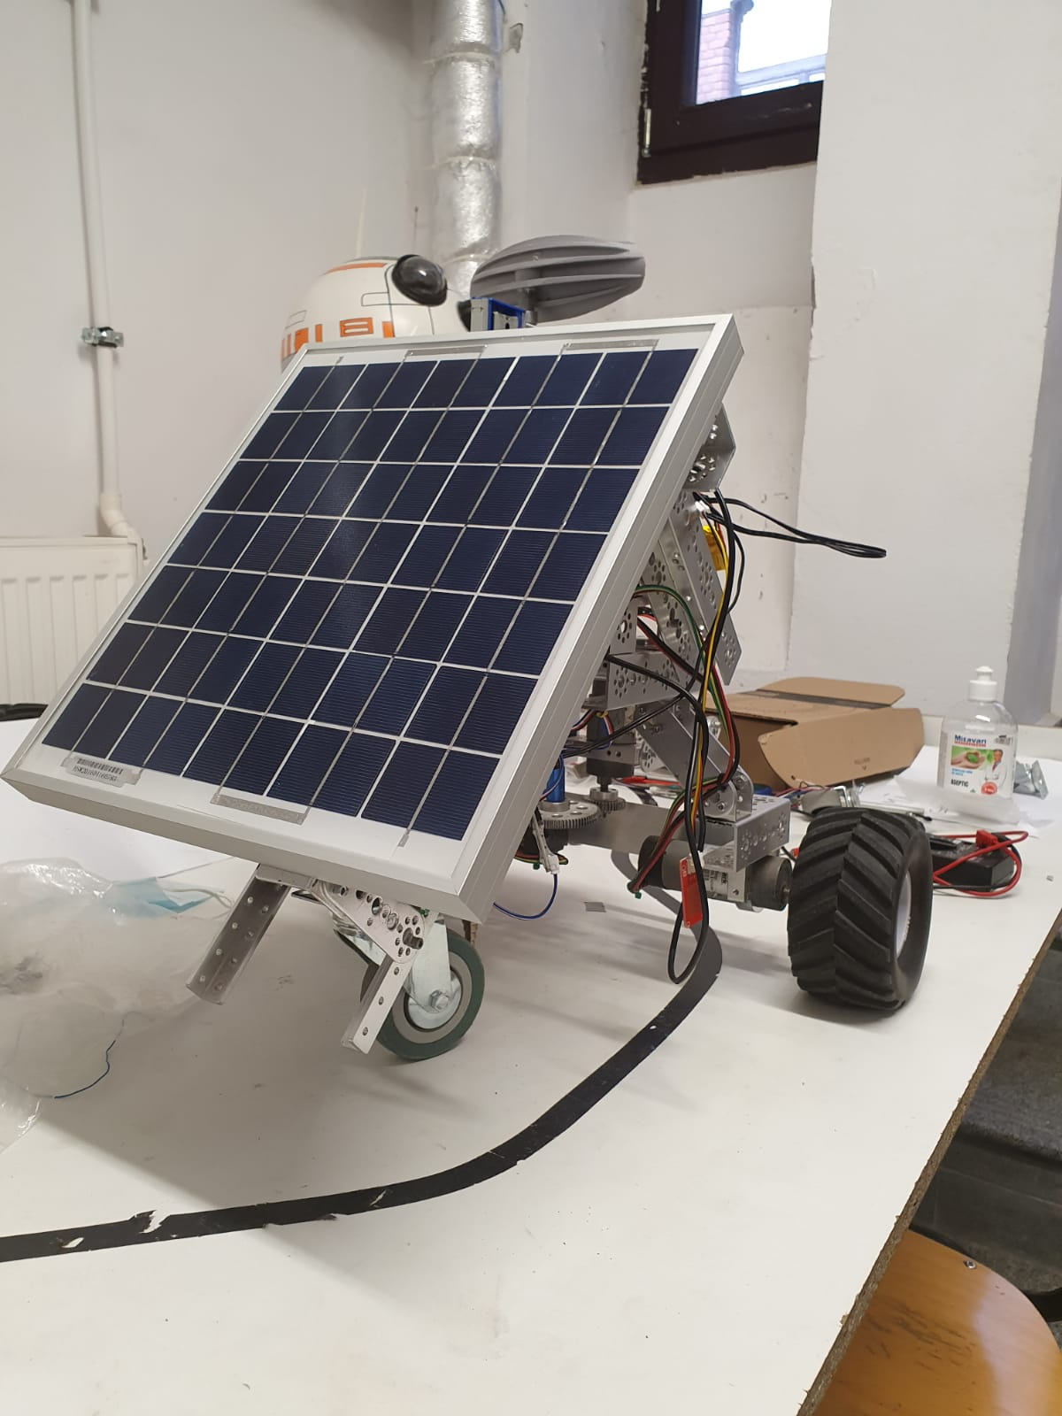

1. Mecanica

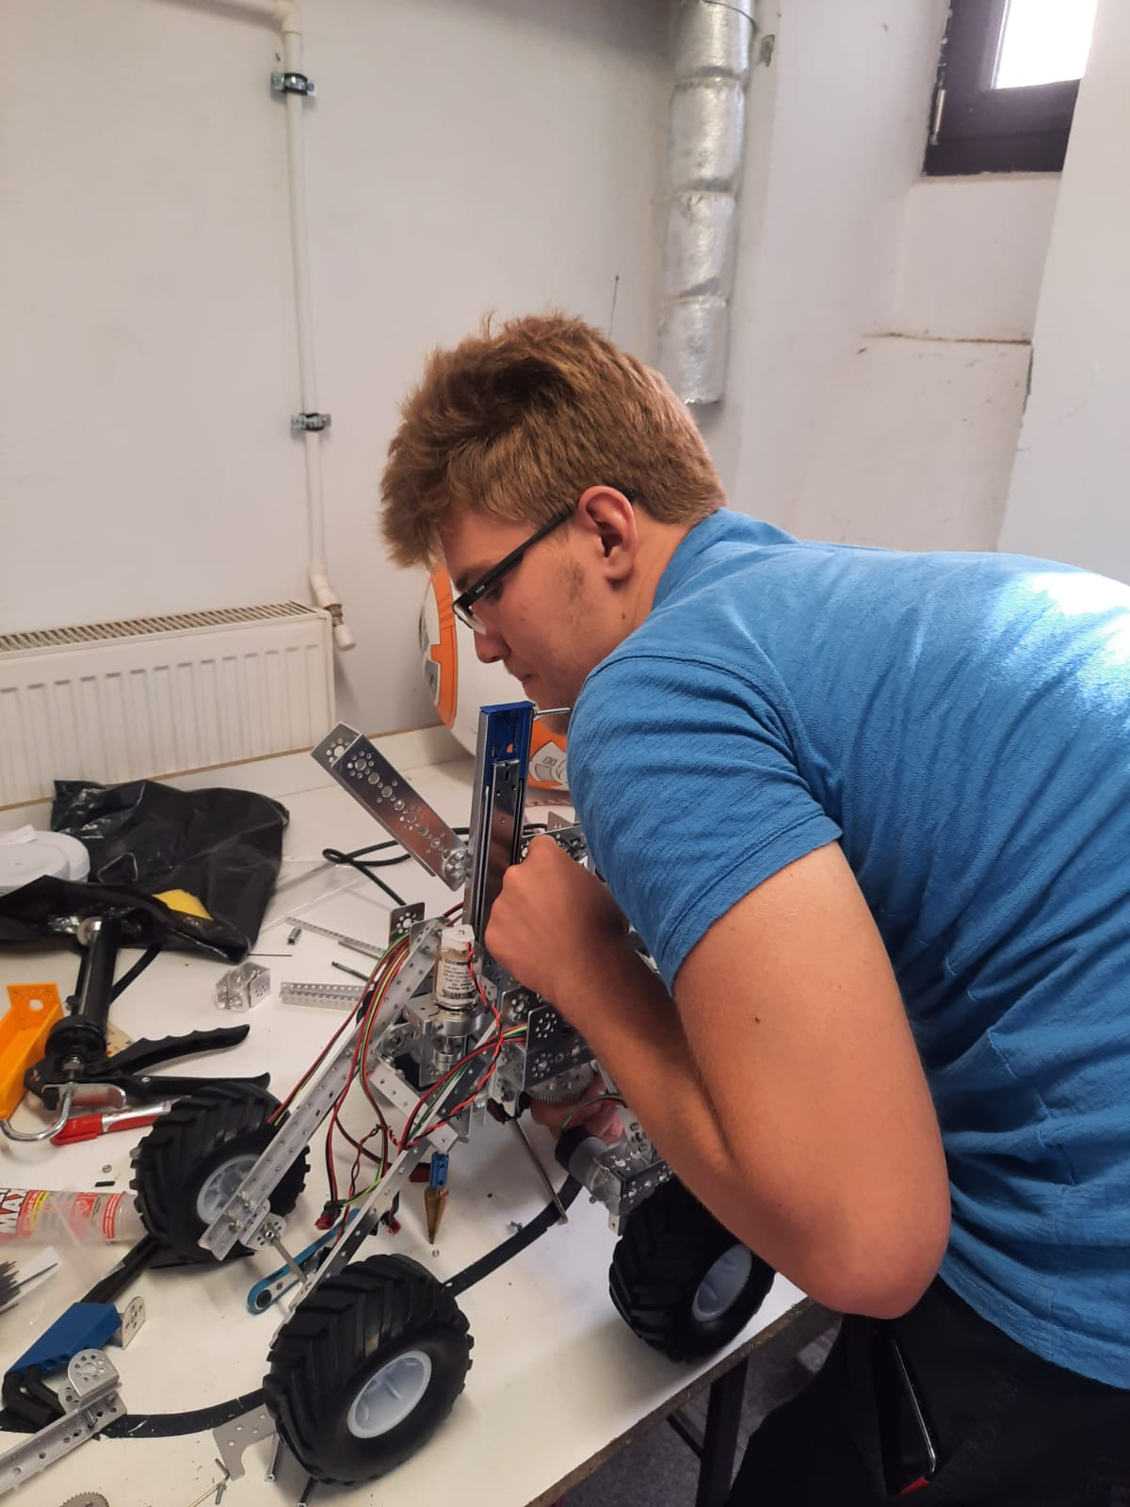Robotul prezintă 4 motoare NeveRest 40. Două acționează roțile, ambele având câte un grad de libertate. Când vine vorba de roți, robotul are 2 roți motoare pe stânga și dreapta, care asigură un cuplu suficient pentru deplasarea robotului pe teren accidentat.

Inițial am droit ca robotul nostru să aibă 4 roți de tip off-road, însă acesta devenea greu de controlat. Astfel, ne-am gândit la o a III-a care este pivotantă, ușurând manevrabilitatea acestuia pe pământ.

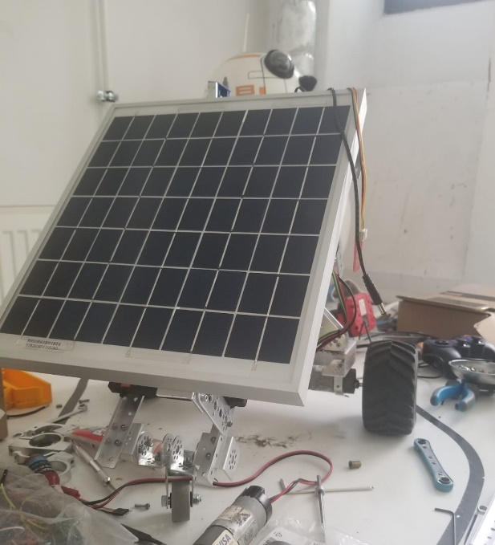

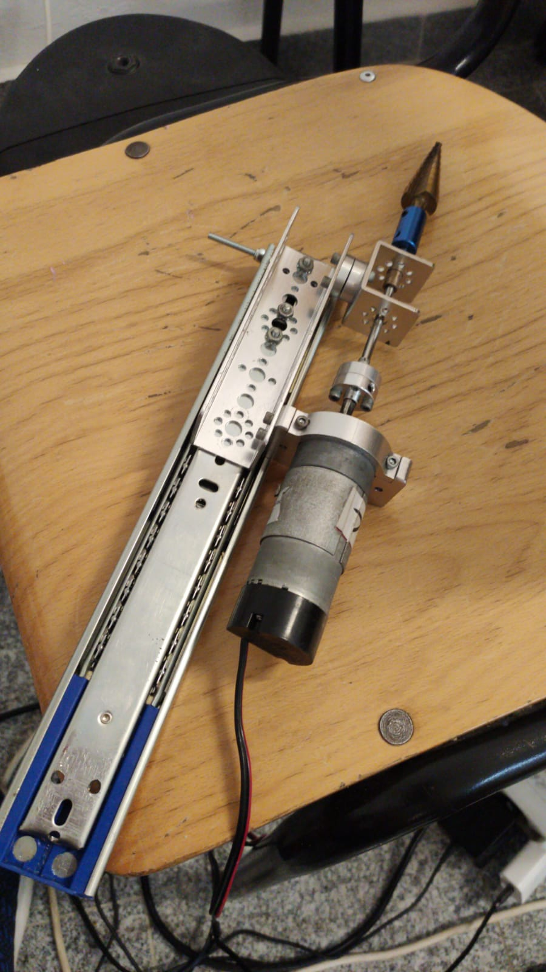

Înălțimea la care acționează burghiul este modificată de un linear slider și o șina cu șurub trapezoidal. Șurubul are rolul de a transforma mișcarea de rotație în mișcare de translație și este acționat de un motor printr-un angrenaj folosind două roți dințate.

Ultimul motor acționează burghiul individual, având de aceasta data 2 grade de libertate. Linear slideul are protecție atât mecanică, cât și software pentru a nu depăși limitele maxime în timpul mișcării. Toate acestea sunt acționate de un motor și împreună au un grad de libertate.

Panoul fotovoltaic ajută la o prelungire a bateriei, având în vedere că acesta are capacitatea de a lucra și în condiții caniculare. Totuși, robotul este prevăzut și cu o baterie de 12V 3000mAh.

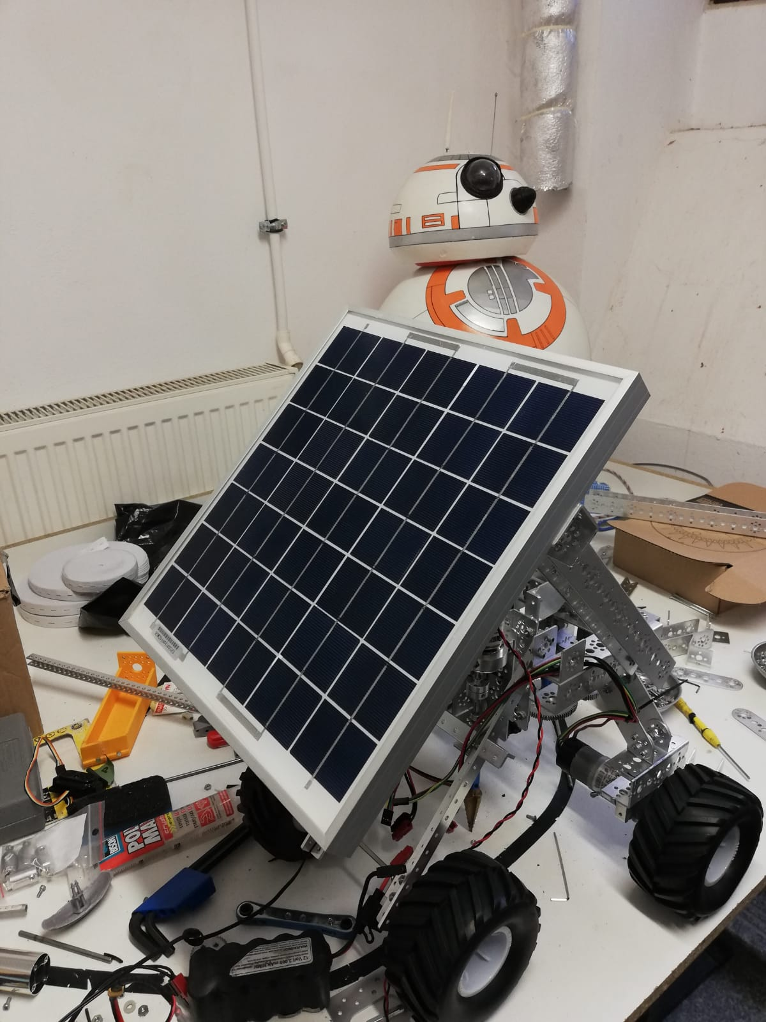 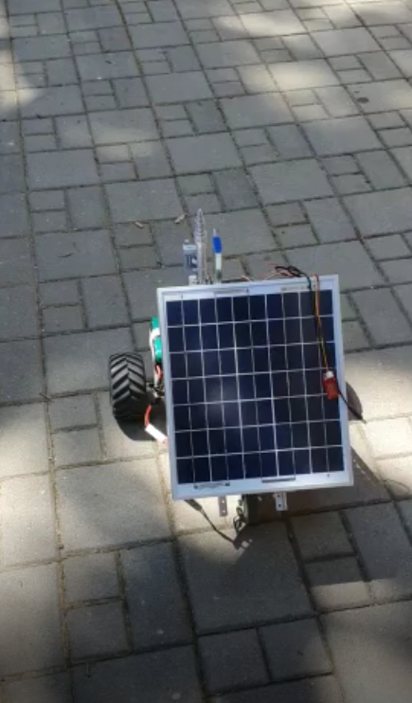

Senzorii ultilizați în construirea lui sunt:

* giroscop
* senzor de distantă
* sensor de culoare
* senzor pentru calitatea aerului care detectează CO, NH3, NO2
* senzor pentru detectarea unei game largi de componente organice volatile (VOC), cum ar fi [toluen](https://ro.wikipedia.org/wiki/Toluen), [benzol](https://ro.wikipedia.org/wiki/Benzol" \o "Benzol), [acetonă](https://ro.wikipedia.org/wiki/Aceton%C4%83" \o "Acetonă), [alcool](https://ro.wikipedia.org/wiki/Alcool" \o "Alcool), [benzină](https://ro.wikipedia.org/wiki/Benzin%C4%83" \o "Benzină), [eter](https://ro.wikipedia.org/wiki/Eter" \o "Eter)

Deși am început cu ideea unui robot care perforează și testează umiditatea solului, în timp ce roboțelul avansa, am realizat că avem posibilitatea să îl îmbunătățim, adăugand senzorii menționați mai sus. Astfel, am ajuns să creăm un robot explorator.

1. Software

Robotul nostru este programat în două limbaje diferite: C pentru Arduino și Java pentru REV Control Hub. În limbajul Java am programat motoarele și senzorii de distanță si culoare. Am realizat 3 "programe", unul în care definesc și inițializez toate piesele, altul în care acționez cu ajutorul controller-ului tot robotul si un al treilea autonom.

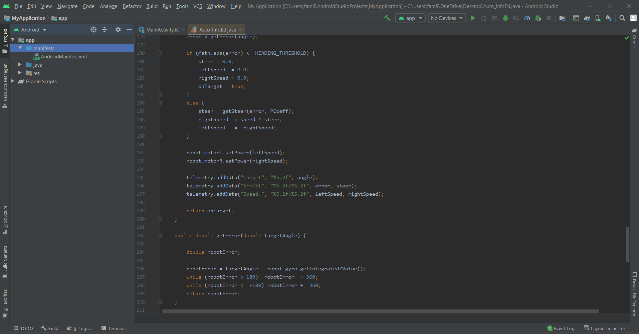

Cel din urmă este cel mai important deoarece acesta are rolul de a avansa aproximativ 5 metri, mai apoi începe să foreze. În cazul în care întâmpină un obstacol pe care-l detectează cu ajutorul senzorului de distanță acesta se opreste, se intoarce si foreaza solul. După ce termină această acțiune, robotul ocolește acel obstacol și își ia de la capăt lista de acțiuni.

Link videoclip youtube: <https://www.youtube.com/watch?v=6b17FpQI4O4>